Oficina Asesora de Planeación 2021

ACTUALIZACION ESTRATEGIA DE PARTICIPACIÓN CIUDADANA Y CONTROL SOCIAL Vr. 4 - 2021

Superintendencia de
Subsidio Familiar
SSF

DESPACHO
Julian RuperTo Molina
Superintendente del Subsidio Familiar

SECRETARIO GENERAL
Adriana Cristina Romero
Secretaría General

OFICINA ASESORA PLANEACIÓN
Osvaldo Marin Mora
Jefe de Oficina

OFICINA ASESORA JURÍDICA
Raul Nuñez
Jefe de Oficina

OFICINA DE CONTROL INTERNO
José William Casallas Fandiño
Jefe de Oficina

OFICINA DE PROTECCIÓN Y ATENCIÓN AL USUARIO
Joaquín Adriano Vélez Serrano
Jefe de Oficina

OFICINA DE LAS TECNOLOGÍAS Y LAS COMUNICACIONES
Heriberto Quiñonez
Jefe de Oficina

SUPERINTENDENCIA DELEGADA PARA LA GESTIÓN
Fernan Ulate
Superintendente Delegado

DIRECCIÓN PARA LA GESTIÓN DE LAS CCF
Magda Reyes
Jefe de Oficina

DIRECCIÓN DE GESTIÓN FINANCIERA Y CONTABLE
Pedro Acosta
Jefe de Oficina

SUPERINTENDENCIA DELEGADA PARA RESPONSABILIDAD
ADMINISTRATIVA Y MEDIDAS ESPECIALES
Carlos Andres Esquiaqui
Superintendente Delegado

SUPERINTENDENCIA DELEGADA PARA ESTUDIOS ESPECIALES
Y EVALUACIÓN DE PROYECTOS

Superintendente Delegado

Realizado y aprobado

Osvaldo Marin Mora
Jefe Oficina Asesora de Planeación

Angela Maria Arango Giraldo
Profesional Especializada
Oficina Asesora de Planeación

Bogotá D.C. 2021

Contenido
INTRODUCCIÓN 5
MARCO LEGAL NORMATIVO PARTICIPACIÓN CIUDADANA 1
Constitución Política Colombiana 1991 1
Leyes 7
Decretos 8
CONPES - Directivas 9
OBJETIVO Y ALCANCE DE LA ESTRATEGIA DE PARTICIPACIÓN CIUDADANA 2021 18
OBJETIVO 18
OBJETIVOS ESPECIFICOS 18
DIAGNÓSTICO DE LA PARTICIPACIÓN CIUDADANA EN LA SSF 0
Sumando Participación Ciudadana 2019 2
Informe de Participación Ciudadana 2019 2
Cierre de Participación Ciudadana 2019 2
Participación ciudadana 2020 2
Resultados del FURAG 2017-2020 3
Resultados del índice de desempeño Institucional 3
APLICACIÓN DE LA METODOLOGÍA DE PARTICIPACIÓN CIUDADANA Y CONTROL SOCIAL 19
MECANISMOS DE PARTICIPACIÓN Y CONTROL SOCIAL CIUDADANA 23
METODOLOGÍA PARTICIPACIÓN CIUDADANA SSF 1
DERECHOS Y DEBERES DE LOS CIUDADANOS 1
Derechos de los Usuarios 1
Deberes de los Usuarios 26
Deberes de la Superintendencia de Subsidio Familiar para el proceso de participación Ciudadana 26
CONTROL SOCIAL 27
Herramientas de Control Social Superintendencia de Subsidio Familiar 28
Pasos metodológicos para la implementación de la Veedurías y generar Control Social en la SSF 28
Formatos respaldo de Participación Ciudadana y Control Social 33
CANALES DE ATENCIÓN Y PARTICIPACIÓN CIUDADANA SSF 36
1. Medios de Radicación 36
2. Tipo de solicitud 36
3. Aplicativo PQR´S 36
4. Canal Atención personalizada 36
5. Telefónico 36
6. Chat 36
7. Canal de buzón de Sugerencias y buzones Virtuales 36
8. Ferias 36
9. Cursos virtuales 36
10. Facebook 0
11. Twiter 0
12. Youtube 37
TERMINOS Y DEFINICIONES 38

INTRODUCCIÓN

”La participación ciudadana es la Supersubsidio, es la intervención de la ciudadanía en la toma de decisiones respecto al manejo de los recursos y las acciones que tienen un impacto en el desarrollo de sus grupos de valor, grupos de interés y ciudadanía”.

La participación ciudadana está concebida como el ejercicio democrático que permite a los ciudadanos individual o colectivamente vigilar los actos de la administración pública, desde la toma de decisiones en el proceso de planeación hasta el control de la ejecución de los recursos de inversión del Estado . También es considerada como una forma de intervención de los ciudadanos en las actividades públicas actuando en función de unos intereses sociales particulares, que puede decirse que son difusos como el derecho a la salud, al trabajo, al ambiente sano, a la cultura, según . A su vez es definida una modalidad de participación más directa y efectiva, convirtiéndose en la expresión del ciudadano a través del ejercicio de ciertos derechos y mediante la utilización de otras acciones que le permite actuar o decidir mediante el ejercicio adecuado de mecanismos, vías, medios o canales claramente establecidos en el ordenamiento jurídico.

Por otra parte, es concebida como el acto voluntario y consciente que procede desde el individuo como sujeto de derechos y deberes como ciudadano y está establecida por la intervención de los ciudadanos en determinados ámbitos en que se tiene injerencia colectiva alrededor de derechos de la población o el cumplimiento de obligaciones, se busca el interés general.

La Superintendencia de Subsidio Familiar ha venido implementando diferentes acciones que construyen al desarrollo y apertura de escenarios que han sido efectivos en la interacción con los ciudadanos, usuarios y partes interesadas que se han involucrado desde la planeación, ejecución y seguimiento de la gestión, resaltando el legítimo derecho que tiene la ciudadanía en el marco legal, optando por diferentes mecanismos de diálogo que ha permitido de forma activa, la consolidación y creación de diferentes propuestas que han generado decisiones de la entidad.
La participación ciudadana ha propiciado en la Superintendencia de Subsidio Familiar el tener diferentes mecanismos que permite tener una directa relación con los ciudadanos, por medio de PQR’S, denuncias, derechos de petición, contratación, audiencias y rendición de cuentas. Estos mecanismos hacen parte al derecho de la igualdad, la libertad de expresión, el derecho a la petición, el derecho a la reunión, el derecho a la información o el derecho a acceder a los documentos públicos, teniendo una administración transparente de cara a cara con el ciudadano.
En la Superintendencia de Subsidio Familiar se ejerce un compromiso en proteger los derechos de los ciudadanos, combinados con los diferente elementos que constituyen esta actividad de participación, para que esta se pueda mantener de forma ágil y eficaz para intervenir permanentemente y activamente en el control de nuestra gestión permitiendo el cumplimiento de nuestra constitución colombiana de 1991 en el artículo 270 donde se estipula “La ley organizará las formas y los sistemas de participación ciudadana que permitan vigilar la gestión pública que se cumpla en los diversos niveles administrativos y sus resultados”, para nuestra entidad en parte del ejercicio continuo y esencial que proyecta la legitimidad de la democracia.
Los retos del año 2021 y el camino ya logrado en los años anteriores permiten que la entidad desarrolle la participación ciudadana y continue como una fuente primaria que obtiene beneficios directos e indirectos en la satisfacción de las necesidades de nuestros usuarios y partes interesadas. El resultado de las decisiones colectivas han sido el reflejo del plan de acción y las diferentes políticas que se han implementado, de las cuales se espera superar las expectativas de quienes se benefician de nuestra obligación como entidad del estado, teniendo una labor que tiene una característica especial en lo que es la trascendencia social que comprometida y que permite transformar, proteger y garantizar beneficios extraordinarios en la sociedad en la proyección del desarrollo de nuestro país, dando la mano a los menos favorecidos, respondiendo y creando soluciones que respondan a las realidades diarias en que se enfrenta día a día a los usuarios y partes interesadas que hacen parte del que hacer misional de la Superintendencia de Subsidio Familiar.
Cada día mejoramos en garantizar el acceso a la información, estamos fortaleciendo nuestros canales digitales para que, aun en esta época de pandemia, la ciudadanía pueda contactarnos.

MARCO LEGAL NORMATIVO PARTICIPACIÓN CIUDADANA

Es importante mencionar que el Modelo Integrado de Planeación y Gestión - MIPG- dentro de las siete dimensiones operativas, ha resaltado políticas, prácticas e instrumentos que se han venido desarrollando al interior de la Superintendencia de Subsidio Familiar y que en entre ellas la Política de Participación Ciudadana, se maneja desde la operación externa de la tercera Dimensión “Gestión para el resultados con Valores” , dicha dimensión es imperativo de fomentar y facilitar la participación del ciudadana en la planeación , gestión y evaluación de las entidades públicas, fortaleciendo la relación del Estado con el ciudadano y generando un mayor valor público en la gestión.
La ley 1757 en su artículo 2, todas las entidades del orden nacional y territorial deberán diseñar y mantener y mejorar espacios que garanticen la participación de la ciudadanía en todo el ciclo de la Gestión Pública (Diagnóstico formulación, implementación, evaluación y seguimiento), estableciendo planes de acción y de desarrollo, programas y acciones que adelante para promover la participación ciudadana.
Por otro lado, otras normas que soportan y apoyan esta participación ciudadana están contemplada desde la misma Constitución Política de 1991, leyes, decretos, CONPES y directivas que se mencionan a continuación:

Constitución Política Colombiana 1991

Artículo 1 | “Colombia es un Estado social de derecho, organizado en forma de República unitaria, descentralizada, con autonomía de sus entidades territoriales, democrática, participativa y pluralista, fundada en el respeto de la dignidad humana, en el trabajo y la solidaridad de las personas que la integran y en la prevalencia del interés general”.
Artículo 2 | “Son fines esenciales del Estado: servir a la comunidad, promover la prosperidad general y garantizar la efectividad de los principios, derechos y deberes consagrados en la Constitución; facilitar la participación de todos en las decisiones que los afectan y en la vida económica, política, administrativa y cultural de la Nación...”
Artículo 13 | El Estado promoverá las condiciones para que la igualdad sea real y efectiva y adoptará medidas en favor de grupos discriminados o marginados
Artículo 20 | "Derecho de toda persona a recibir información veraz e imparcial”
Artículo 23 | “Toda persona tiene derecho a presentar peticiones respetuosas a las autoridades por motivos de interés general o particular y a obtener pronta resolución. El legislador podrá reglamentar su ejercicio ante organizaciones privadas para garantizar los derechos fundamentales.
Artículo 40 | Todo ciudadano tiene derecho a participar en la conformación, ejercicio y control del poder político ...
Artículo 45 | El adolescente tiene derecho a la protección y a la formación integral. El Estado y la sociedad garantizan la participación de los jóvenes en los organismos públicos y privados que tengan a cargo la protección, educación y progreso de la juventud.
Artículo 74 | “Derecho de todas las personas a acceder a los documentos públicos, salvo los casos que establezca la ley.
Artículo 79 | La ley garantizará la participación de la comunidad en las decisiones que puedan afectarlo.
Artículo 88 | La ley regulará las acciones populares para la protección de los derechos e intereses colectivos, relacionados con el patrimonio, el espacio, la seguridad y la salubridad pública, la moral administrativa, el ambiente, la libre competencia económica y otros de similar naturaleza que se definen en ella.
Artículo 95 No.5 | Deber ciudadano de participar.
Artículo 270 | “La ley organizará las formas y los sistemas de participación ciudadana que permitan vigilar la gestión pública que se cumpla en los diversos niveles administrativos y sus resultados.

Leyes
Ley 134 de 1994 | “Por la cual se dictan normas sobre mecanismos de participación ciudadana”
Ley 190 de 1995 | Artículo 58. “Todo ciudadano tiene derecho a estar informado periódicamente acerca de las actividades que desarrollen las entidades públicas y las privadas que cumplan funciones públicas o administren recursos del Estado.”
Ley 393 de 1997 | Por la cual se desarrolla el artículo 87 de la Constitución Política. Acción de Cumplimiento
Ley 472 de 1998 | Por la cual se desarrolla el artículo 88 de la Constitución Política de Colombia en relación con el ejercicio de las acciones populares y de grupo y se dictan otras disposiciones.
Ley 489 de 1998 | Por la cual se dictan normas sobre la organización y funcionamiento de las entidades del orden nacional, se expiden las disposiciones, principios y reglas generales para el ejercicio de las atribuciones previstas en los numerales 15 y 16 del artículo 189 de la Constitución Política y se dictan otras disposiciones
Ley 720 de 2001 | Por medio de la cual se reconoce, promueve y regula la acción voluntaria de los ciudadanos colombianos.
Ley 734 de 2002 | Nuevo código único Disciplinario
Ley 850 de 2003 | “Por medio de la cual se reglamentan las Veedurías Ciudadanas”
Ley 962 de 2005 - Ley Anti-trámites | Por la cual se dictan disposiciones sobre racionalización de trámites y procedimientos administrativos de los organismos y entidades del Estado y de los particulares que ejercen funciones públicas o prestan servicios públicos.
Ley 1437 de 2011 | Por la cual se expide el Código de Procedimiento Administrativo y de lo Contencioso Administrativo
Ley 1450 de 2011 | Por la cual se expide el Plan Nacional de Desarrollo 2010 – 2014
Ley 1474 de 2011 -  Estatuto  Anticorrupción | Por la cual se dictan normas orientadas a fortalecer los mecanismos de prevención, investigación y sanción de actos de corrupción y la efectividad del control de la gestión pública
Ley 1712 de 2014 | Permite a los colombianos exigir su derecho a la información como un derecho fundamental

Decretos

Decreto 2232 de 1995 | “Por medio del cual se dan funciones de las dependencias de Quejas y Reclamos y se crean los Centros de Información de los ciudadanos. Reglamentario de la ley 190 de 1995
Decreto 1382 de 2000 | Por medio del cual se desarrolla el artículo 86 de la Constitución Política sobre la Acción de Tutela
Decreto 1538 de 2005 | "Por el cual se reglamenta parcialmente la Ley 361 de 1997" (por la cual se establecen mecanismos de integración social de las personas con limitación y se dictan otras disposiciones)
Decreto 2623 de 2009 | “por el cual se crea el Sistema Nacional de Servicio al Ciudadano”, adscrito al Departamento Nacional de Planeación, para el fortalecimiento para el servicio del ciudadano.
Decreto 19 de 2012. Decreto anti-trámites | Artículo 14. Presentación de solicitudes, quejas, recomendaciones o reclamos fuera de la sede de la entidad. “Los interesados que residan en una ciudad diferente a la de la sede de la entidad u organismo al que se dirigen, pueden presentar sus solicitudes, quejas, recomendaciones o reclamaciones a través de medios electrónicos, de sus dependencias regionales o seccionales”.
Decreto 2482 de 2012 | Por el cual se establecen los lineamientos generales para la integración de la planeación y gestión
Decreto 2641 de 2012 | Por el cual se reglamentan los artículos 73 y 76 de la ley 1474 de 2011
Decreto 2693 de 2012. Lineamientos de la Estrategia de Gobierno en Línea | Artículo 6. Temas prioritarios para avanzar en la masificación de Gobierno en Línea.
 | Numeral 5. Construcción colectiva: Para el logro de este fin se podrán adelantar procesos de participación por medios electrónicos con los ciudadanos o usuarios con el fin de construir políticas, planes, programas y proyectos, realizar control social, resolver problemas que los afecten o tomar decisiones.
Decreto 103 de 2015 | “Por el cual se reglamenta parcialmente la Ley 1712 de 2014 y se dictan otras disposiciones.”
Decreto 01499 de 2017 | Por medio del cual se adopta el Modelo Integrado de Planeación y Gestión, se deroga el Capítulo 6 del Título 21 y se sustituyen los Títulos 22 y 23 de la Parte 2 del Libro 2 del Decreto 1083 de 2015, Único Reglamentario del Sector Función Pública

CONPES - Directivas

CONPES 3072 de 2000 | Una de las seis estrategias que el CONPES 3072/2000 establece es la de Gobierno en línea, con el enfoque en promover la oferta de información y de servicios del Estado a través de Internet, facilitando la gestión en línea de los organismos gubernamentales y apoyando su función de servicio al ciudadano, dando paso al concepto de gestión gubernamental por medios electrónicos y de atención al ciudadano por medios no presenciales.
CONPES 3649 de 2010 | Política Nacional de Servicio al Ciudadano
CONPES 3650 de  2010 | importancia Estratégica de la Estrategia de Gobierno en Línea
CONPES 3654 de 2010 | Política de rendición de cuentas de la rama ejecutiva a los ciudadanos
CONPES 3785 de 2013 | Política Nacional De Eficiencia Administrativa Al Servicio Del Ciudadano y concepto favorable a la Nación para contratar un empréstito externo con la Banca Multilateral hasta por la suma de usd 20 millones destinado a financiar el proyecto de Eficiencia al Servicio del Ciudadano
Directiva  Presidencial 02 de 2000 | Dirigida a todas las instituciones del orden nacional de la rama ejecutiva, establece responsabilidades, fases, plazos, obligaciones puntuales y se acompañó de un manual de “políticas y estándares para publicar información del Estado en Internet’. Adicionalmente, presenta el portal www.gobiernoenlinea.gov.co, con la finalidad de facilitar a los ciudadanos, empresas, funcionarios y otras entidades estatales el acceso a la información de las entidades públicas e iniciar la integración y coordinación de los esfuerzos de las entidades en este propósito.
Directiva  Presidencial 02 de 2000 | Dirigida a todas las instituciones del orden nacional de la rama ejecutiva, establece responsabilidades, fases, plazos, obligaciones puntuales y se acompañó de un manual de “políticas y estándares para publicar información del Estado en Internet’. Adicionalmente, presenta el portal www.gobiernoenlinea.gov.co, con la finalidad de facilitar a los ciudadanos, empresas, funcionarios y otras entidades estatales el acceso a la información de las entidades públicas e iniciar la integración y coordinación de los esfuerzos de las entidades en este propósito.

OBJETIVO Y ALCANCE DE LA ESTRATEGIA DE PARTICIPACIÓN CIUDADANA 2021

OBJETIVO
Fortalecer los mecanismos de participación ciudadana y control social de manera virtual y presencial, permitiendo que los usuarios y partes interesadas se involucren en la gestión institucional por medio de una comunicación ágil, clara, efectiva que propicie decisiones colectivas, que beneficien a los diferentes actores sociales y a la Superintendencia de Subsidio Familiar en marcado en la transparencia pública.

OBJETIVOS ESPECIFICOS

- Promover los diferentes grupos de interés y usuarios por participación en los diferentes escenarios que genere la Superintendencia de Subsidio Familiar.

- Garantizar los procesos permanentes de la rendición de cuentas en todo el ciclo de la gestión de la Superintendencia de Subsidio Familiar

- Dar un mejoramiento continuo a los canales de información que se le da a los usuarios y partes interesadas, generando una información de fácil acceso, oportuna, veraz y completa.

- Crear y diseñar diferentes mecanismos para recolección de información para la percepción de la ciudadanía, usuarios y partes interesadas, para garantizar un diálogo permanente para el mejoramiento de la gestión.

- Disponer de un sistema de evaluación y monitoreo para el proceso de Participación Ciudadana y Control en cada uno de los espacios creados que permita su mejora continua.

DIAGNÓSTICO DE LA PARTICIPACIÓN CIUDADANA EN LA SSF

Desde años anteriores se ha enfatizado en identificar los usuarios y grupos de valor, el grado de su participación en las decisiones institucionales y en la planeación estratégica de la entidad.
El papel de fundamental en los diferentes canales de comunicación para que el uso de estos aumente la participación de la ciudadanía, por otro lado, y generando el alcance se fortaleció la interacción de las diferentes dependencias de la Superintendencia de Subsidio Familiar, el tener consientes la importancia de crear una comunicación bidireccional en los diferentes grupos de interés de forma ordenada y con retroalimentación permanente.

Que estamos haciendo:
Fortalecimos nuestro contenido y la manera de contar las cosas.

Nuestra pagina

Que sitios visitan nuestros usuarios Comunicaciones y OPU

Logramos que cada mes, más usuarios vuelvan a visitar nuestro sitio web. Comunicaciones TICS
Contamos lo que hacemos y como lo hacemos. OAP
Redes sociales Comunicaciones
Creamos campañas y contenido para promover la participación de la ciudadanía Todas las áreas
TOP de videos Comunicaciones
Audiencias públicas OAP
Chat jurídica OPU
Foros todos
Alternativas virtuales de Atención al Ciudadano

De conformidad al artículo 55 de la Ley 1757 de 2015 “Estatuto de Participación Ciudadana”, las audiencias públicas participativas son un mecanismo de rendición de cuentas. Teniendo en cuenta que la rendición de cuentas se debe hacer de forma permanente, deben existir otros espacios o encuentros de diálogo presenciales y complementarlos con los virtuales.

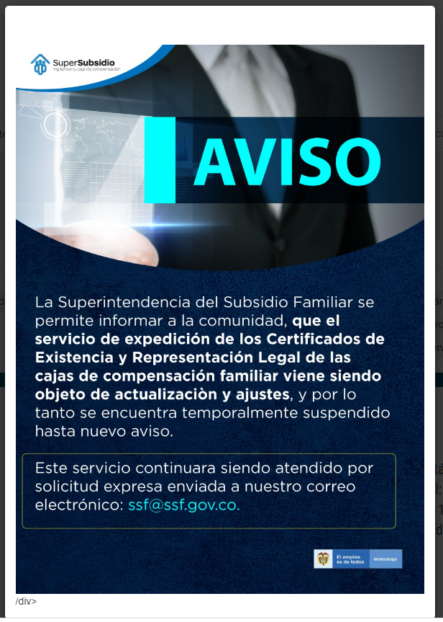

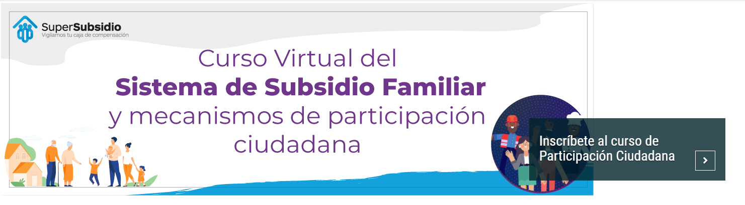

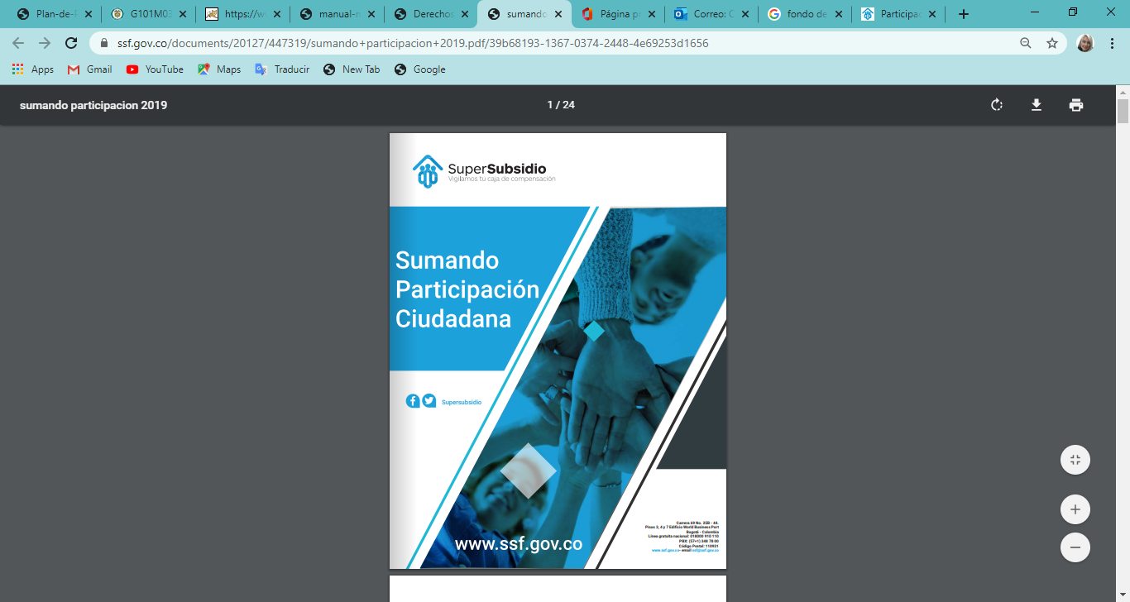
Sumando Participación Ciudadana 2019

Informe de Participación Ciudadana 2019

Cierre de Participación Ciudadana 2019

Participación ciudadana 2020

Resultados del FURAG 2017-2020
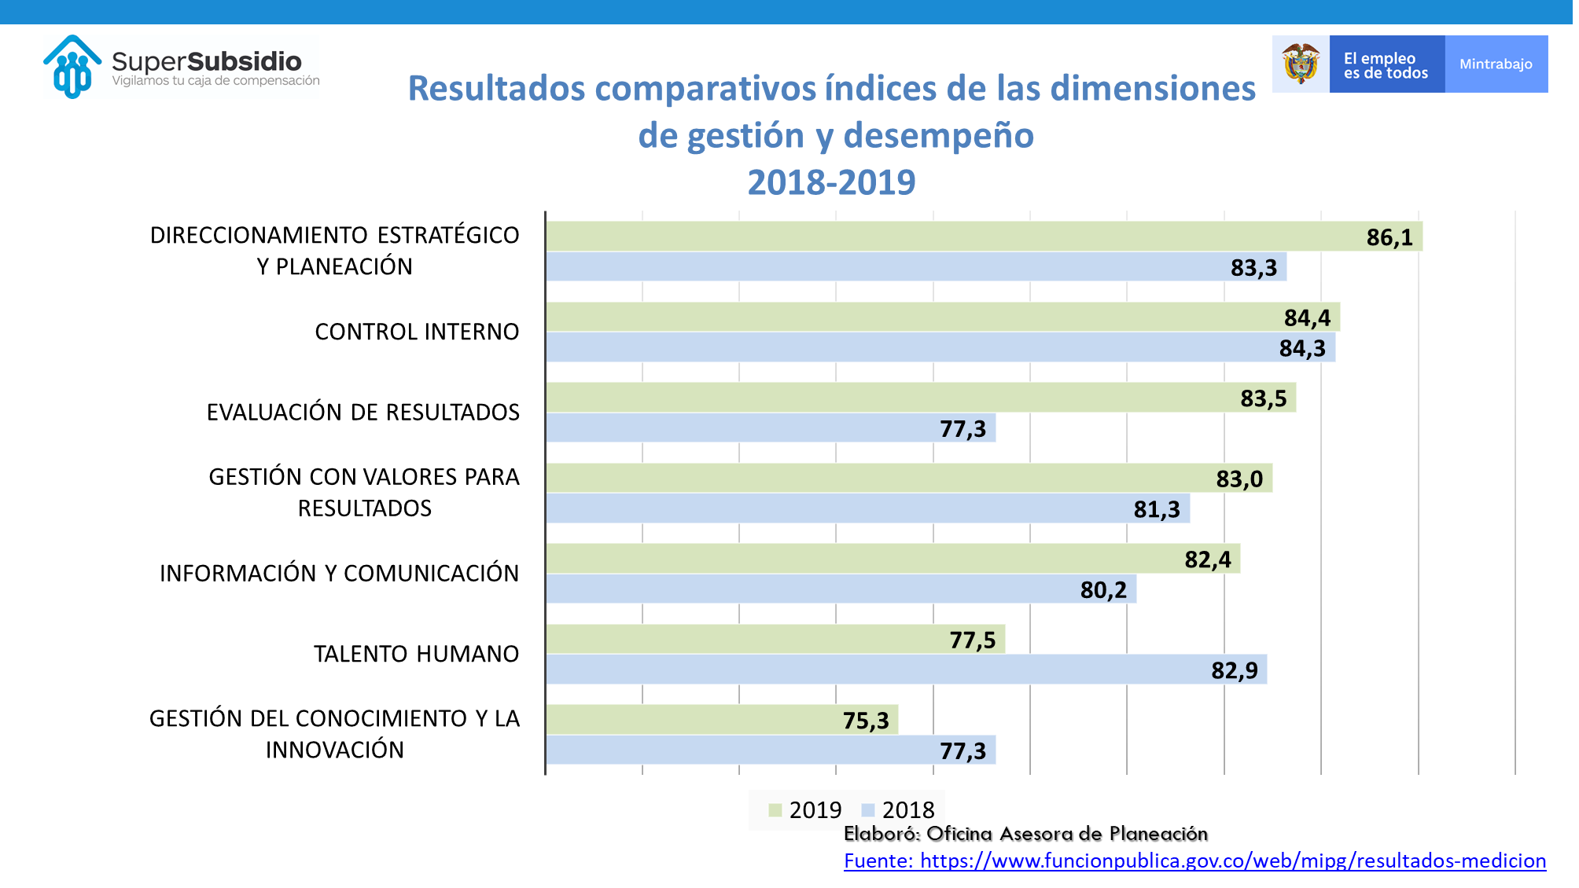

Desde el Modelo Integrado de Planeación y Gestión, MIPG, que en el 2020 se ha venido trabajando desde la Versión 3. La Superintendencia de Subsidio Familiar ha Accedido al Formulario Único de Reporte de Avance a la Gestión denominado FURAG, donde se ha reportado la información que permita medir la gestión y desempeño institucional del año 2019 de la entidad, teniendo presente estos resultados que hacen parte de la participación Ciudadana.

Resultados del índice de desempeño Institucional

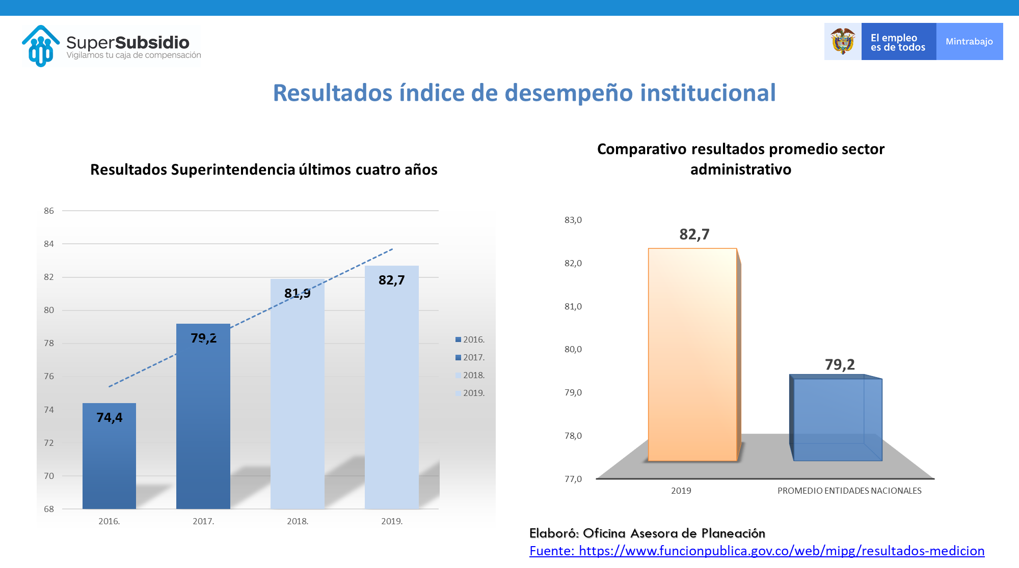
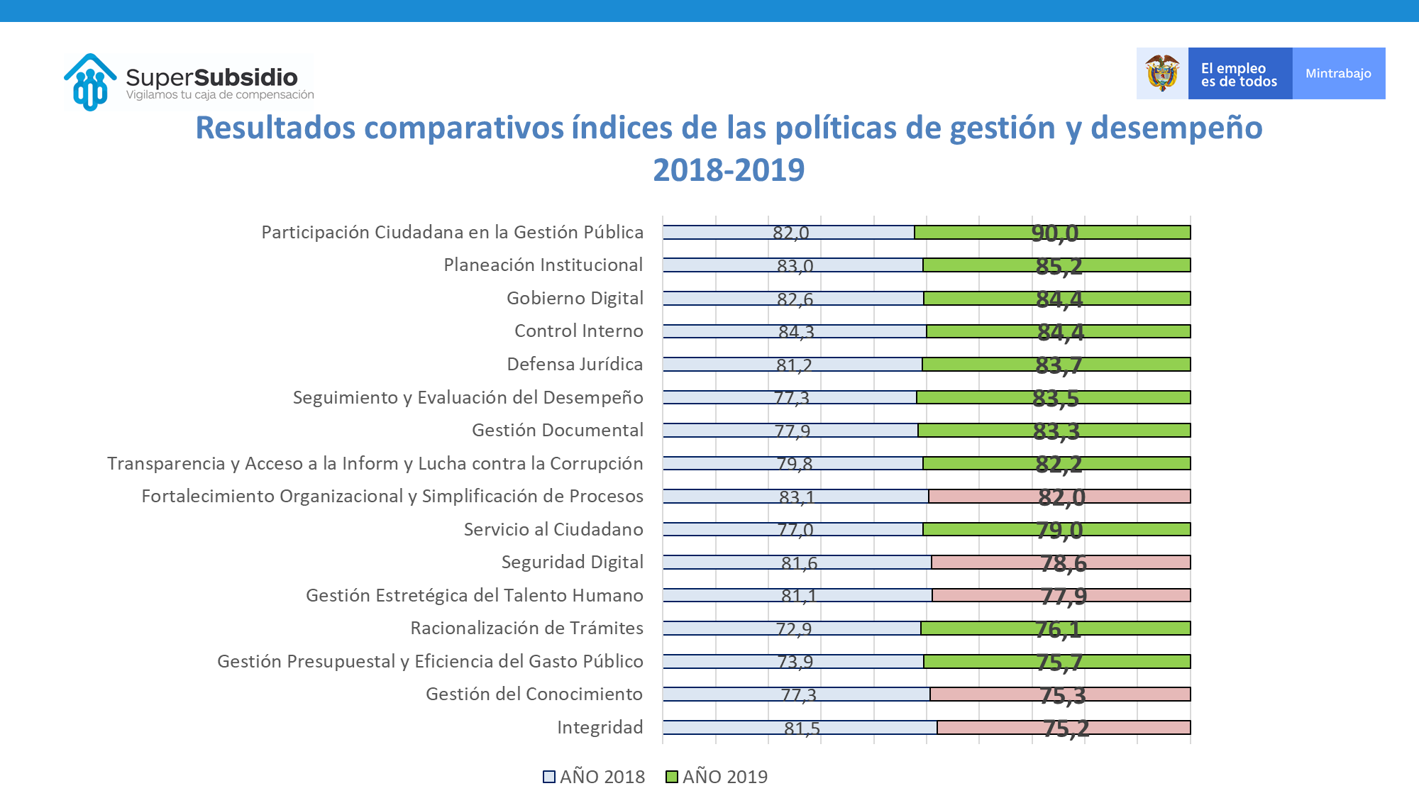
En este resultado se evidencia el cómo en la evaluación ha estado aumentado en los últimos cuatro años y en referencia al año 2016 y 2009 aumento 8.3 puntos y en comparación al año 2018 aumento 0.8 puntos y como se muestra en la gráfica 2 en comparación con el promedio de calificación de 79.2 con las demás Entidades Nacionales, la SSF ha venido teniendo un promedio alto de 82.7, permitiendo tener un buen rango comparativo. Como se puede ver en la gráfica hay un resultado óptimo en el Direccionamiento Estratégico de Planeación que ha permitido la participación de usuarios, partes interesadas y ciudadanía en la realización de planes de acción.

APLICACIÓN DE LA METODOLOGÍA DE PARTICIPACIÓN CIUDADANA Y CONTROL SOCIAL

Teniendo presente la metodología para el mejoramiento de sistema de servicio al ciudadano en las entidades públicas. La Superintendencia de Subsidio Familiar adopta las cuatro fases como se muestra en la gráfica , pero incorporando en cada una de las fases el Control Social
- Diagnóstico: Desde el Diagnóstico se identifican las necesidades requeridas por los Usuarios y Partes Interesadas con el fin de dar cumplimiento desde la SSF a las obligaciones y derechos que estos poseen en marcados en la ley, se establece la priorización de estos por medio de la actualización de la Caracterización de Usuarios y Partes interesadas, que permite a través de las fuentes de información encontradas en la SSF como son la PQRS´, bases de datos o encuestas de satisfacción el poder establecer el análisis del comportamiento que permitirá definir los canales de participación ciudadana, permitiendo que cada uno de ellos empiece interactuar desde el mismo diagnóstico.
- Formulación: La formulación de los Planes de acción, programas y proyectos, son herramientas de acercamiento a los usuarios y partes interesadas para establecer la formulación correspondiente de las decisiones tomadas por la SSF, teniendo presente los comentarios de los espacios de participación como respuesta a las necesidades latentes y mejoramiento continua de la entidad.
- Implementación o Ejecución: Poner en marcha los planes y las estrategias institucionales permitirá alcanzar los objetivos propuestos consignados desde quién, dónde, cuándo y cómo se en rutan las metas en la ejecución, proporcionando e identificando los riesgos de su cumplimiento para dar el direccionamiento adecuado con los mecanismos necesarios en la implementación y ejecución.
- Seguimiento y evaluación: La invitación a los Usuarios, Partes Interesadas para realizar el seguimiento pertinente, evaluación y control de la gestión de la SSF, con el fin de emplear mecanismos de información y divulgación para que permanezca un diálogo permanente, que este orientado a la opinión de los resultados y realizar el control social necesario sobre estos resultados, para que su alcance tenga el impacto deseado. Por otro lado, establecer los canales de comunicación que le dé a la ciudadanía una participación, construcción, que permita mejorar y transformar los diferentes procesos que se llevan a cabo para garantizar la calidad de la entidad en disposición de los usuarios y partes interesadas.
Los escenarios que se busca para la aplicación de esta metodología se encuentran:
- Participación en los Planes institucionales de la Superintendencia de Subsidio Familiar.
En la política de Gestión realizada entre el periodo 2019-2022, se estableció aspectos claves que integra al Sistema de Calidad, de la siguiente manera.

- Rendición de Cuentas que dicho escenario también se encuentra apoyado por el PACC con las siguientes actividades en el componente de Rendición de Cuentas y Atención al Usuario y Mecanismos de transparencia de la información.

Dentro de la definición de Rendición de Cuentas según la ley artículo 48 de la ley 1757 de 2015, que la define como: “Proceso conformado por un conjunto de normas, procedimientos, metodologías, estructuras, prácticas y resultados mediante los cuales, las entidades de la administración pública del nivel nacional y
territorial y los servidores públicos informan, explican y dan a conocer los resultados de su gestión a los ciudadanos, la sociedad civil, otras entidades públicas y a los organismos de control, a partir de la promoción del diálogo. La rendición de cuentas es una expresión de control social que comprende acciones de petición de información y explicaciones, así como la evaluación de la gestión.”
Desde el CONPES 3654 de 2010 La rendición cuentas es una oportunidad para que la sociedad evidencie los resultados de la entidad de acuerdo con el cumplimiento de la misión o propósito fundamental, además, de la entrega efectiva de bienes y servicios orientados a satisfacer las necesidades o problemas sociales de sus grupos de valor. Así mismo, permite visibilizar las acciones que se desarrollan para el cumplimiento de los derechos de los ciudadanos y su contribución a la construcción de la paz
.

MECANISMOS DE PARTICIPACIÓN Y CONTROL SOCIAL CIUDADANA

Los mecanismos de participación ciudadana permiten que los ciudadanos, usuarios y partes interesadas puedan acudir a la Superintendencia de Subsidio Familiar se pueda brindar cos términos y condiciones legales establecidas, para garantizar la atención de los trámites y servicios y la satisfacción oportuna de quienes dan uso de estos.
Para tener un control de la gestión pública y que los diferentes usuarios, partes interesadas y que pueden de una manera participar en la vigilancia de la gestión de la administración pública, desde
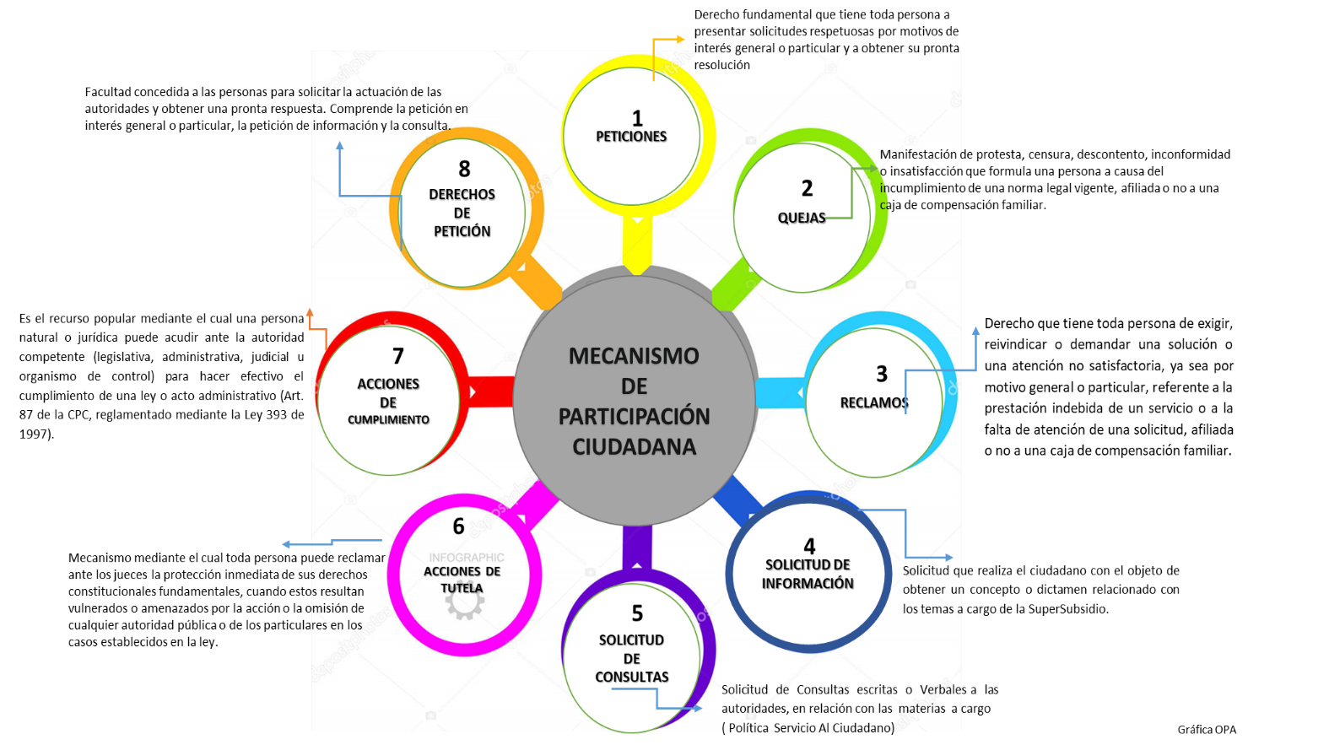
las decisiones tomadas desde la planeación estratégica, hasta el seguimiento y control de la gestión, como su evaluación, también se puede logar los siguientes mecanismos:

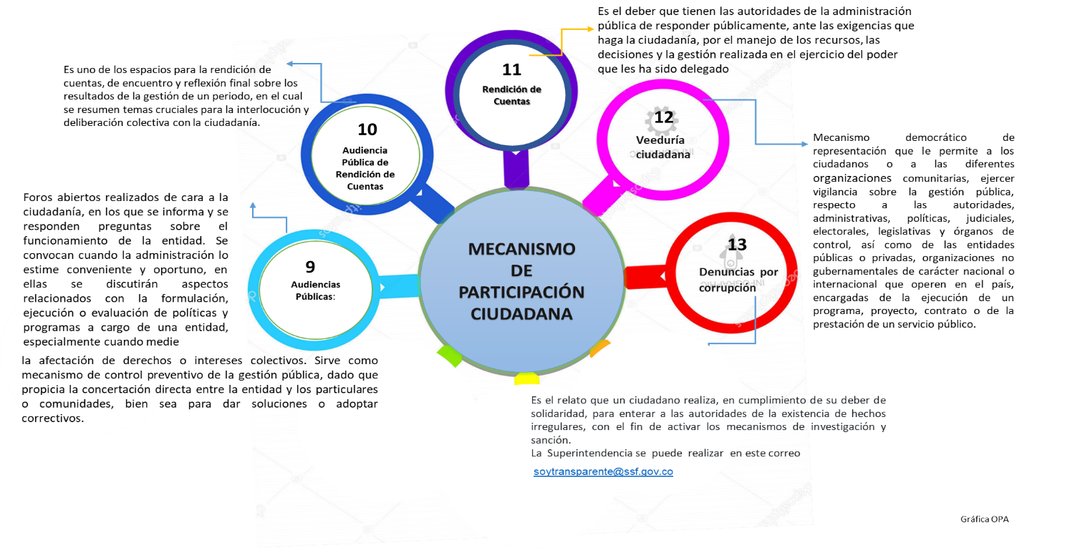

METODOLOGÍA PARTICIPACIÓN CIUDADANA SSF

DERECHOS Y DEBERES DE LOS CIUDADANOS
La Superintendencia de Subsidio Familiar da cumplimiento a los determinados en la Ley 1437 de 2011 en lo que decreta en la Primera parte de la Ley en los Procesamientos Administrativos y en lo concerniente en el capítulo II que resalta los Derechos y Deberes de los usuarios, orientando la gestión administrativa de la Entidad y que da excelencia en el servicio prestados. Por otro lado, con el fin de poder exponer con claridad los derechos y deberes de la SSF, se consigna Carta de Trato digno de los Usuarios de la Superintendencia de Subsidio Familiar que contiene los derechos y deberes don de nuestra entidad busca resaltar y enfocar la administración pública en beneficio y satisfacción de quienes reciben nuestros trámites y servicios.

Derechos de los Usuarios
- El tener un trato respetuoso, considerado y diligente a todas las personas sin distinción.
- Presentar peticiones en cualquiera de sus modalidades, verbales, escritas, o por cualquier otro medio idóneo y sin necesidad de apoderado, así como a obtener información y orientación acerca de los requisitos que las disposiciones vigentes exijan para tal efecto.
- Tener una atención cortés, amable, respetuosa, incluyente, oportuna y de calidad por parte de los Funcionarios Públicos de la SSF, incluidos entre estos los miembros directivos, personal de la entidad y contratistas.
- Tener canales de comunicación e información actualizados en referencia a la promoción de los tramites y servicios que ofrece la SSF, y demás decisiones institucionales que se tomen en la entidad, teniendo para los usuarios y partes interesadas un acceso fácil, amigable con lenguaje claro, preciso en el contacto con la SSF.
- Obtener respuesta oportuna a sus peticione, quejas o reclamos en los plazos establecidos por la Ley.
- Ser informado sobre la gestión realizada por la SSF a la solicitud realizada de forma eficaz y ágil.
- Recibir atención especial y preferente si se trata de personas en situación de discapacidad, niños, niñas, adolescentes, mujeres gestantes, adultos mayores, minorías étnicas, con enfoque de género, con los debidos protocolos de atención para las personas que forman parte de grupos poblacionales de especial protección constitucional conforme las convenciones, la Constitución, las leyes y los reglamentos
- Recibir atención especial y preferente si se trata de personas en situación de discapacidad, niños, niñas, adolescentes, mujeres gestantes, adultos mayores, minorías étnicas, con enfoque de género, con los debidos protocolos de atención para las personas que forman parte de grupos poblacionales de especial protección constitucional conforme las convenciones, la Constitución, las leyes y los reglamentos.

Deberes de los Usuarios
- Acatar la Constitución y las leyes.
- Obrar conforme al principio de buena fe, absteniéndose de emplear maniobras dilatorias en las actuaciones, y de efectuar o aportar, a sabiendas, declaraciones o documentos falsos o hacer afirmaciones temerarias, entre otras conductas.
- Ejercer con responsabilidad sus derechos, y en consecuencia abstenerse de reiterar solicitudes evidentemente improcedentes. d. Observar un trato respetuoso con los servidores públicos
- Cuidar las instalaciones y colaborar con el mantenimiento de la habitabilidad de las instalaciones de la Superintendencia de Subsidio Familiar.
- Proporcionar un trato respetuoso y digno, conforme a principios éticos, a los servidores públicos y autoridades
- Entregar oportuna y claramente la información correspondiente para facilitar la Identificación de su solicitud, necesidad o trámite
- Seguir los procedimientos de atención establecidos por la Superintendencia de Subsidio Familiar para cada trámite.
- Velar por la privacidad y seguridad del uso de su identificación y de sus claves.
- Sugerir mejoras al proceso de servicio y dar a conocer las falencias que detecte, en forma fundamentada.

Deberes de la Superintendencia de Subsidio Familiar para el proceso de participación Ciudadana
- Propiciar espacios para hacer efectivo el derecho constitucional a la participación, así como garantizar la inclusión de todos los grupos de interés para la Participación Ciudadana
- Asignación de los recursos necesarios para establecer las condiciones técnicas, de logística para cumplir los objetivos de la participación Ciudadana
- Realizar la adecuada divulgación de los canales de información de la Superintendencia de Subsidio Familiar sobre los espacios establecidos de la Participación ciudadanía, así como su alcance y generalidades.
- Establecer un compromiso en el cumplimiento de los objetivos de la participación ciudadana y establecer como prioridad el interés común sobre intereses particulares.
- Socializar los resultados que se establecen en la participación ciudadana y el uso que se desarrolle en la toma de decisiones de la Superintendencia de Subsidio Familiar.
- Tramitar debidamente las peticiones que lleguen en diferentes medios presenciales o electrónicos en la SSF, de acuerdo con el derecho a presentar peticiones y obtener información y orientación.
- Adoptar los medios tecnológicos en tramitar y resolver las peticiones y el poder contar el uso de otros medios para quienes no tengan o dominen la tecnología.
- Establecer los espacios idóneos para consulta de expedientes y documentos y tener la atención ordenada y cómoda para el público.

CONTROL SOCIAL

Una de las acciones para garantizar la satisfacción de los ciudadanos y el de la participación en la decisión de la Superintendencia de Subsidio Familiar es el poder tener la garantía en su intervención eficaz y eficiente en el establecimiento de canales de Control y Vigilancia de la gestión. Esta vigilancia debe establecer mecanismos que permitan tener resultados que evidencien el cumplimiento y obligación que la entidad para satisfacer los derechos de los ciudadanos.
El control social da la apertura al diálogo permanente con la entidad desde la planeación, ejecución, evaluación de la gestión de los recursos públicos a disposición de los derechos del ciudadano, este diálogo es fundamental para involucrar la democracia en las actividades del día a día de la entidad, para construir entre todos un mejor país con conciencia por medio de espacios que permita trabajar en el cumplimiento de la políticas públicas y de las decisiones que la Superintendencia de Subsidio Familiar establezca.
En la ley 850 del 2003 por el cual se reglamenta las Veedurías Ciudadana, entendiendo con el concepto de la veeduría ciudadanía ,“Veeduría Ciudadana el mecanismo democrático de representación que le permite a los ciudadanos o a las diferentes organizaciones comunitarias, ejercer vigilancia sobre la gestión pública, respecto a las autoridades, administrativas, políticas, judiciales, electorales, legislativas y órganos de control, así como de las entidades públicas o privadas, organizaciones no gubernamentales de carácter nacional o internacional que operen en el país, encargadas de la ejecución de un programa, proyecto, contrato o de la prestación de un servicio público.”
En el artículo 4 de la ley 850, al exponer dentro del objetivo que las veedurías efectúan una vigilancia preventiva que se realiza en recomendaciones escritas y oportunas a la entidad en los programas, proyectos o contratos que se ejecutan, para mejorar la eficiencia institucional y la actuación de los funcionarios públicos, así como sus principios rectores de democratización, autonomía, transparencia, igualdad, responsabilidad, eficiencia, objetividad y legalidad. Las veedurías se establecen como representantes de la comunidad para ejercer el control social.
En la Ley 1757 del 2015 “Por la cual se dictan disposiciones en materia de promoción y protección del derecho a la participación democrática”. Y que el artículo 064 se encuentran los objetivos del Control Social de la gestión pública y su resultado:
a). Fortalecer la cultura de lo público en el ciudadano.
b). Contribuir a mejorar la gestión pública desde el punto de vista de su eficiencia, su eficacia y su transparencia.
c). Prevenir los riesgos y los hechos de corrupción en la gestión pública, en particular los relacionados con el manejo de los recursos públicos.
d). Fortalecer la participación ciudadana para que esta contribuya a que las autoridades hagan un manejo transparente y eficiente de los asuntos públicos.
e). Apoyar y complementar la labor de los organismos de control en la realización de sus funciones legales y constitucionales.
f). Propender por el cumplimiento de los principios constitucionales que rigen la función pública.
g). Promover el liderazgo y la participación con miras a democratizar la gestión pública.
h). Poner en evidencia las fallas en la gestión pública por parte de agentes estatales y no estatales, y formular propuestas para mejorarla.
i). Contribuir a la garantía y al restablecimiento de los derechos sociales, económicos y culturales.

Herramientas de Control Social Superintendencia de Subsidio Familiar

Estas herramientas o mecanismos ayudan al ciudadano, usuarios y partes interesadas para realizar el control adecuado y bajo la coordinación de orientación de la Superintendencia de Subsidio Familiar, con el fin de contar con ciudadanos comprometidos y también capacitados en labores de control.

Pasos metodológicos para la implementación de la Veedurías y generar Control Social en la SSF

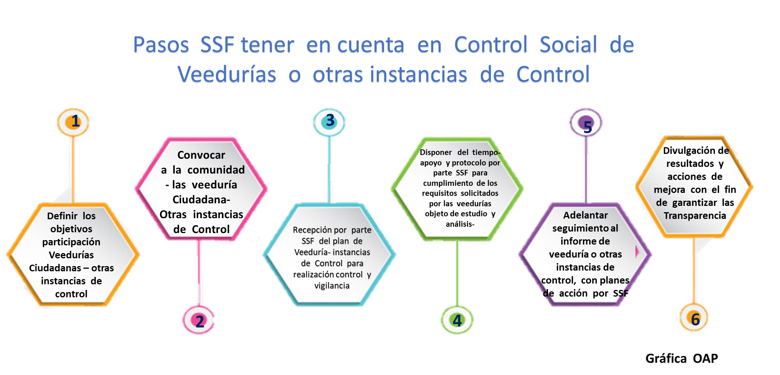
- Definir Objetivos de la participación de las Veedurías Ciudadanía u otras instancias de Control como control social en la SSF.

- Convocar la comunidad y veedurías para Control Social
Se debe establecer una campaña de divulgación para convocar e invitar a la comunidad, veedurías para ejercer el ejercicio de Control y Vigilancia, se debe establecer una convocatoria abierta para que la participación de los sujetos directos e indirectos puedan generar la vigilancia de la gestión de la entidad.
Para hacer la invitación directa la SSF debe tener conocimiento de sus usuarios y partes interesadas entre ellos las Organizaciones, Universidades, gremios entre otros que sean posible objeto de vigilancia y estos puedan estar presentes y atentos en el acompañamiento del ejercicio de las Veedurías.
- Recepción por parte SSF del plan de Veeduría para realización control y vigilancia
La planeación que realiza las veedurías ciudadanas después de tener conocimiento de la entidad y establecer su plan de trabajo y el poderlo hacer conocer a la SSF pondrá a su disposición el apoyo para adelantar las acciones pertinentes.
- Disponer del tiempo, apoyo y protocolos por parte de la SSF para cumplimiento de los requisitos solicitados por las veedurías objeto de estudio y análisis.
Para que los diferentes organismos de control y vigilancia puedan acceder a la información que solicitan la Superintendencia de Subsidio Familiar, se fundamenta en los principios de la Ley de transparencia y del Derecho de Acceso a la Información Pública Nacional la 1712 de 2014, teniendo presente los principios:
- Principio de transparencia. Principio conforme al cual toda la información en poder de los sujetos obligados definidos en esta ley se presume pública, en consecuencia, de lo cual dichos sujetos están en el deber de proporcionar y facilitar el acceso a la misma en los términos más amplios posibles y a través de los medios y procedimientos que al efecto establezca la ley, excluyendo solo aquello que esté sujeto a las excepciones constitucionales y legales y bajo el cumplimiento de los requisitos establecidos en esta ley.
- Principio de buena fe. En virtud del cual todo sujeto obligado, al cumplir con las obligaciones derivadas del derecho de acceso a la información pública, lo hará con motivación honesta, leal y desprovista de cualquier intención dolosa o culposa.
- Principio de facilitación. En virtud de este principio los sujetos obligados deberán facilitar el ejercicio del derecho de acceso a la información pública, excluyendo exigencias o requisitos que puedan obstruirlo o impedirlo.
- Principio de no discriminación. De acuerdo con el cual los sujetos obligados deberán entregar información a todas las personas que lo soliciten, en igualdad de condiciones, sin hacer distinciones arbitrarias y sin exigir expresión de causa o motivación para la solicitud.
- Principio de gratuidad. Según este principio el acceso a la información pública es gratuito y no se podrá cobrar valores adicionales al costo de reproducción de la información.
- Principio de celeridad. Con este principio se busca la agilidad en el trámite y la gestión administrativa. Comporta la indispensable agilidad en el cumplimiento de las tareas a cargo de entidades y servidores públicos.

- Principio de eficacia. El principio impone el logro de resultados mínimos en relación con las responsabilidades confiadas a los organismos estatales, con miras a la efectividad de los derechos colectivos e individuales.
- Principio de la calidad de la información. Toda la información de interés público que sea producida, gestionada y difundida por el sujeto obligado, deberá ser oportuna, objetiva, veraz, completa, reutilizable, procesable y estar disponible en formatos accesibles para los solicitantes e interesados en ella, teniendo en cuenta los procedimientos de gestión documental de la respectiva entidad.
- Principio de la divulgación proactiva de la información. El derecho de acceso a la información no radica únicamente en la obligación de dar respuesta a las peticiones de la sociedad, sino también en el deber de los sujetos obligados de promover y generar una cultura de transparencia, lo que conlleva
- la obligación de publicar y divulgar documentos y archivos que plasman la actividad estatal y de interés público, de forma rutinaria y proactiva, actualizada, accesible y comprensible, atendiendo a límites razonables del talento humano y recursos físicos y financieros.
- Principio de responsabilidad en el uso de la información. En virtud de este, cualquier persona que haga uso de la información que proporcionen los sujetos obligados, lo hará atendiendo a la misma.
Es muy importante tener una base de fuentes de información para que las visitas o requerimientos de las veedurías, puedan encontrar con facilidad la documentación pertinente a ser estudiada y analizada.
Se debe considerar los siguientes puntos para entrega de los requerimientos solicitados:
- Fuente requerida
- Especificar el objeto de información que se solicita
- Qu información es entregada por parte de la SSF
- Fecha de entrega de la información
- Responsable de la entidad en entrega de la información.
- Adelantar seguimiento al informe de veeduría u otros mecanismos de Control Social con planes de acción por SSF
El seguimiento se debe realizar en dos vías para lograr la eficiencia del ejercicio de control por parte de las veeduría y auto control por parte de la SSF, quien debe disponer de herramientas y personal necesario para realizar el seguimiento d ellos hallazgos, observaciones o recomendaciones encontradas desde estos agentes externos, valorando la información recibida y decidir decisiones que contribuyan al mejoramiento.
Los informes que se reciben de este control Social se puede evaluar la Gestión en algunos aspectos como:
- Cumplimiento de planes, programas, proyectos, los recursos utilizados
- Los resultados como se ejecutaron los planes, programas y proyectos
- La calidad de los productos o servicios
- La pertinencia d ellos proyectos, planes y programas
- El impacto de los planes, programas y proyectos
- La garantía de los derechos que se establecieron en los usuarios, partes interesadas y ciudadanos
Las diferentes acciones de participación en e l seguimiento se deben encaminar en:
Mesas de trabajo
- Reuniones con los contratistas y funcionarios públicos
- Preguntar a los beneficiarios directos de los planes, programas y proyectos
- Realizar audiencias publicas
Hay que tener en cuenta que para el seguimiento se pueden realizar las siguientes acciones: mesas de trabajo, visitas de obra, visitas de prestación de servicios, actas de reunión, reuniones con funcionarios, interventores y contratistas, audiencias públicas, preguntar a los beneficiarios, y solicitar información a las entidades.
- Divulgación de resultados y acciones de mejora con el fin de garantizar las Transparencia
La divulgación de los resultados de la participación y los controles ejercidos deben ser publicados en la página web de la SSF, así como las invitaciones pertinentes a ejercer el control.
Se debe procurar en el apoyo y acompañamiento de las veedurías en el acompañamiento de la socialización de las comunidad beneficiada o afectada, para que este informada de los avances de los diferentes procesos ejecutados y así también establecer nuevas inquietudes que se puedan presentar.

Formatos respaldo de Participación Ciudadana y Control Social

La ejecución de la Participación Ciudadana debe ser aprobada por parte del Comité Institucional de Gestiòn y Desempeño y contar con la responsabilidad de cada una de las dependencias de la Superintendencia de Subsidio Familiar.
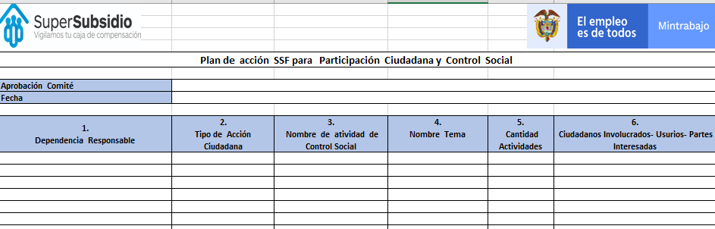
Es importante contar con el registro de las participación y control social que se realizan en la SSF y se consigna en esta evidencia como cumplimiento de las políticas de MIGP.

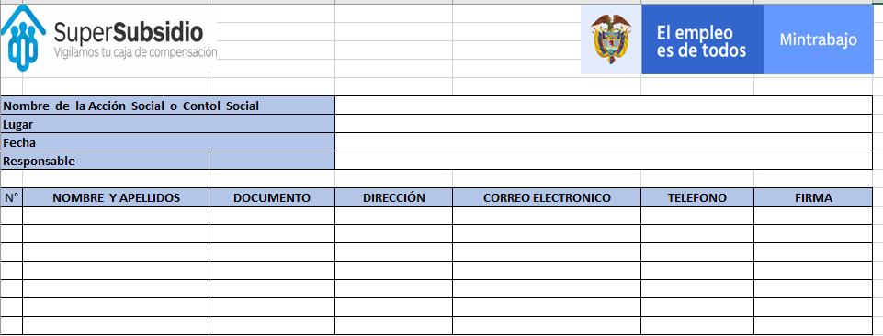

CANALES DE ATENCIÓN Y PARTICIPACIÓN CIUDADANA SSF

Medios de Radicación

Tipo de solicitud

Aplicativo PQR´S

Canal Atención personalizada

Telefónico

Chat

Canal de buzón de Sugerencias y buzones Virtuales

Ferias

Cursos virtuales

  1 Medios de Radicación | Porcentaje
  Contáctenos | 55%
  Formulario | 39%
  Presencial | 6%
  2 Tipo de Solicitud 2020 | Porcentaje
  Felicitaciones | 0,3%
  Petición | 46,1%
  Queja | 31,2%
  Reclamo | 22,2%
  Sugerencia | 0,1%

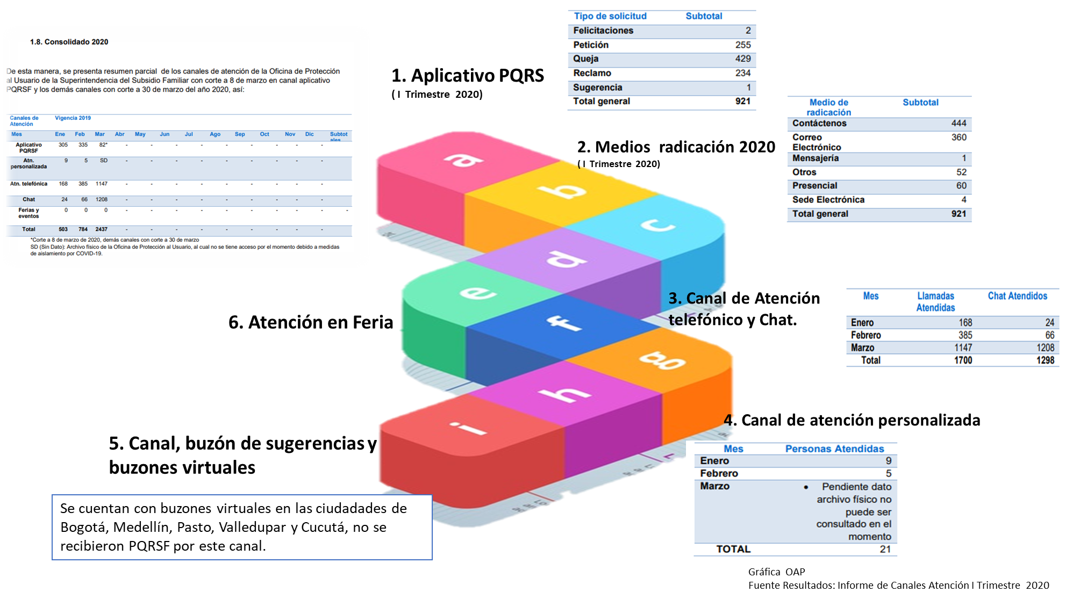

Facebook



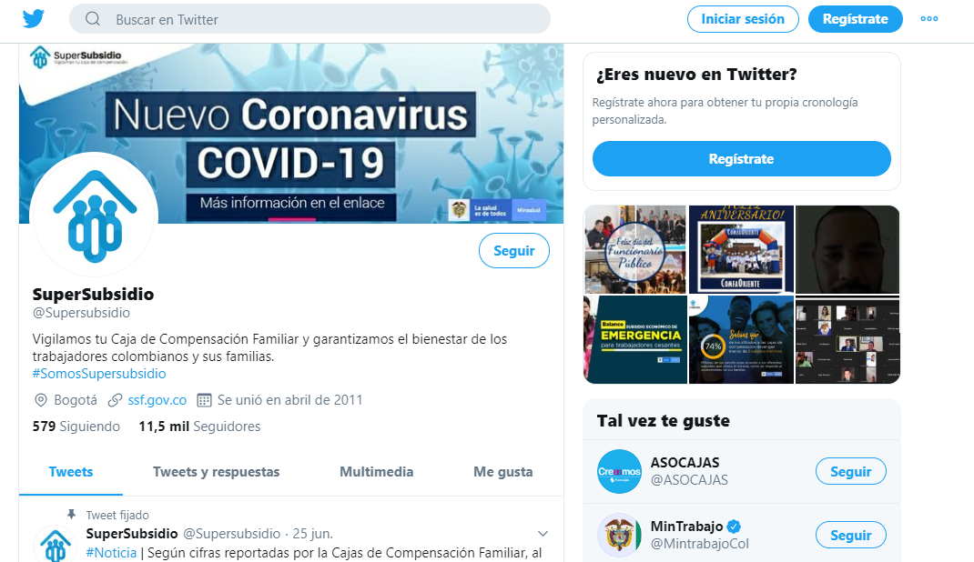

Twiter

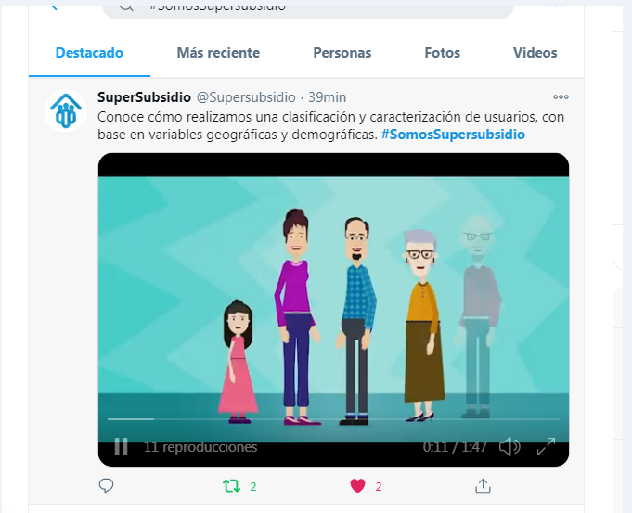





Youtube



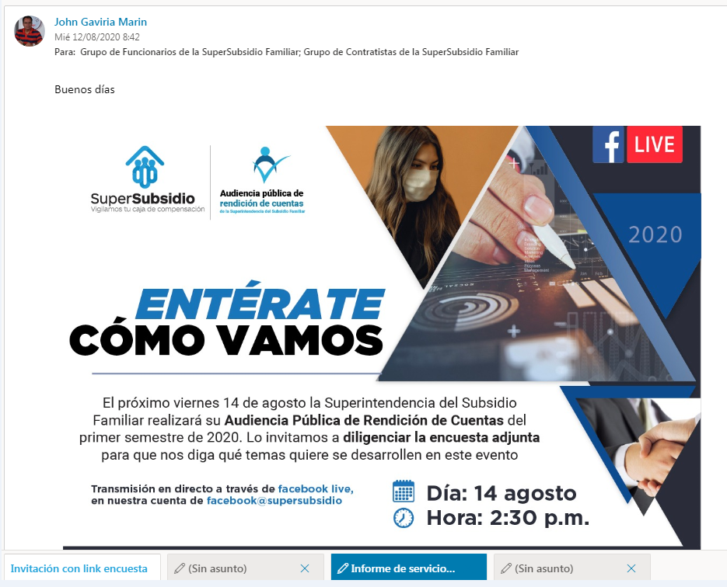

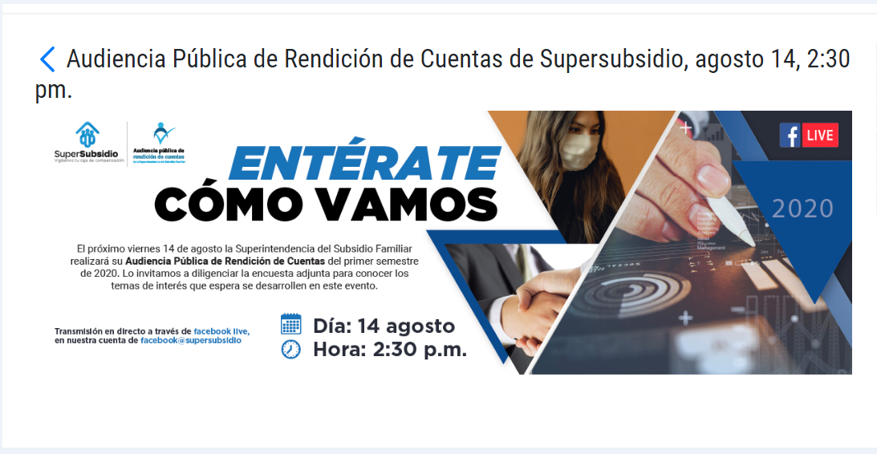
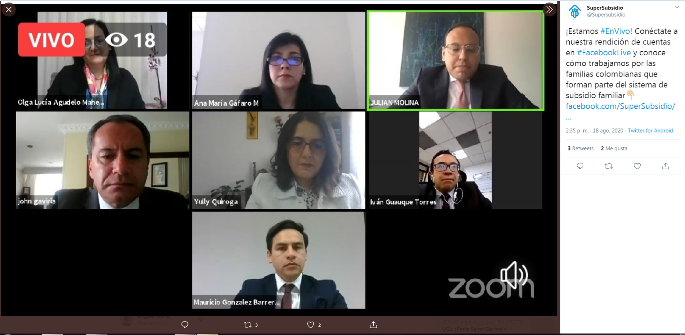

Audiencia Circular
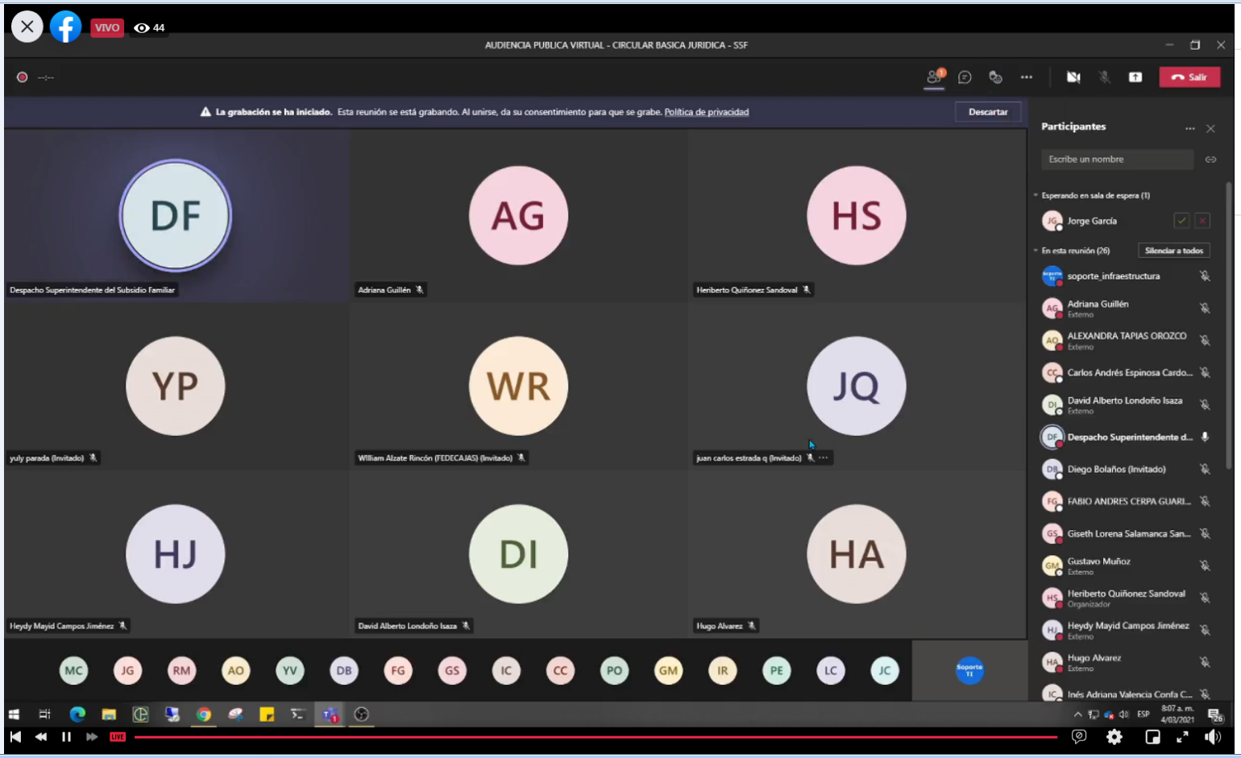

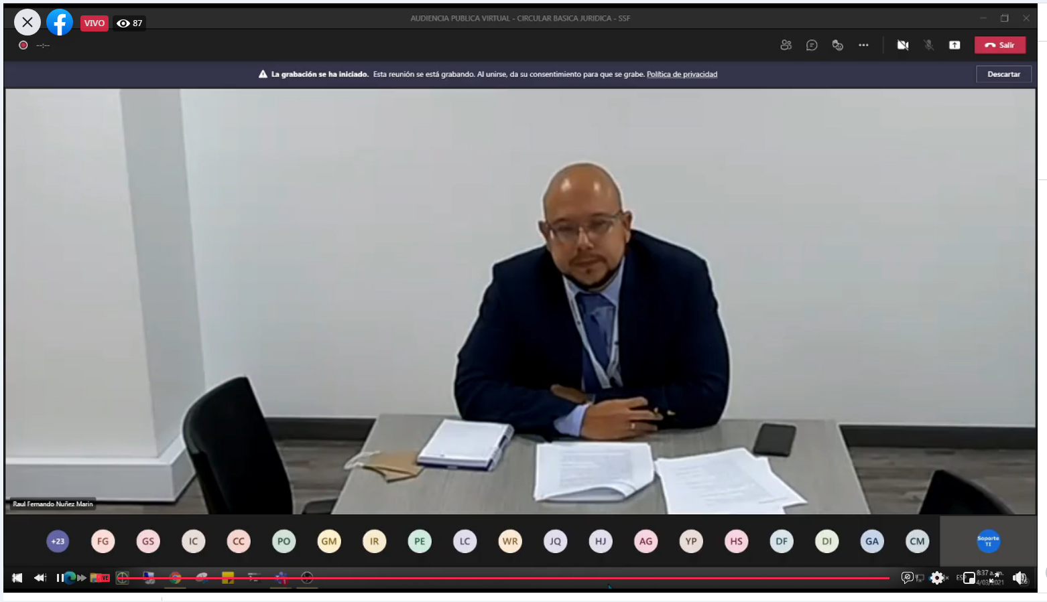

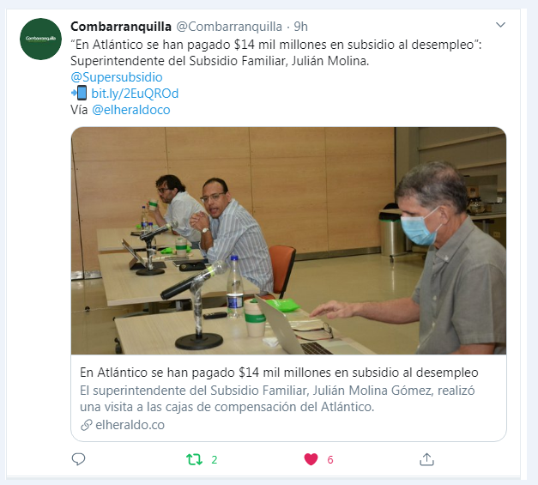

TERMINOS Y DEFINICIONES

Accesibilidad: de fácil acceso, comprensión y entendimiento (www.rae.es)
Canal de Servicio: Modalidad definida específicamente a través de la cual la ciudadanía interactúa con la Administración de la Entidad, con el propósito de cumplir de manera voluntaria con sus obligaciones, obtener información, orientación o asistencia relacionada con los trámites y servicios de las entidades u organismos que prestan servicio público.
Ciudadano: Persona natural o jurídica (pública y privada) que interactúa con las entidades de la Administración Pública con el fin de ejercer sus derechos y cumplir con obligaciones a través de; (i) la solicitud de acción, trámite, información, orientación o asistencia relacionada con la responsabilidad del Estado; y, (ii) el establecimiento de las condiciones de satisfacción en la provisión de dichos servicios.
Control estratégico: Se debe facilitar la participación ciudadana en el control a la toma de decisiones, a la implementación de programas, ejecución de contratos y manejo de recursos, independientemente de otros niveles de participación (información, planeación, ejecución).
Control Social: Es el derecho y deber que tiene todo ciudadano para prevenir, racionalizar, proponer, acompañar, sancionar, vigilar y controlar la gestión pública de la Entidades del Estado.
Corrupción: Uso del poder para desviar la gestión de lo público hacia el beneficio privado. - Ver documento CONPES 167 de 2013
Datos abiertos: son todos aquellos datos primarios o sin procesar, que se encuentran en formatos estándar e interoperables que facilitan su acceso y reutilización, los cuales están bajo custodia de las entidades públicas o privadas y que son puestos a disposición de cualquier ciudadano, de forma libre y sin restricciones, con el fin de que puedan ser reutilizados y crear servicios derivados de los mismos.
Grupos de Interés: individuos u organismos específicos que tienen un interés especial en la gestión y los resultados de las organizaciones públicas. Comprende, entre otros, instancias o espacios de participación ciudadana formales o informales.
Índice de Transparencia de las Entidades Públicas: Es una herramienta de control social que ha desarrollado la Corporación Transparencia por Colombia desde el año 2002 con el objetivo de monitorear y evaluar los niveles de riesgos de corrupción en las entidades públicas del orden nacional, departamental y municipal. Así, por medio de estas labores se espera contribuir al fortalecimiento de la institucionalidad estatal desde la agenda de la lucha contra la corrupción.
Información: Conjunto organizado de datos contenido en cualquier documento generado, adquirido, transformado o controlado por las entidades públicas y demás sujetos obligados de la Ley 1712 de 2014. Se informa para compartir y transmitir datos, con el fin de que la ciudadanía reciba, procese, comprenda, analice, evalúe, reaccione y formule sus propuestas (artículo 6 de la Ley 1712 de 2014).
Información pública: es toda información que una entidad que maneja recursos públicos obtenga, adquiera o controle.
Ejecución: En este nivel se busca que la entidad desarrolle acciones con intervención de los beneficiarios.
Medio de Interacción Ciudadana: Espacio físico, virtual o telefónico dispuesto por la Administración para facilitar a la ciudadanía la realización de sus trámites y solicitud de sus requerimientos ante las Entidades distritales, nacionales, públicas y privadas que ejerzan funciones públicas. Para el canal presencial, también se denominan Puntos de Contacto, Puntos de Atención o Centros de Servicios.
Plan Anticorrupción: es un instrumento de tipo preventivo para el control de la corrupción, que debe ser diseñado por las entidades públicas pertenecientes a todos los niveles de gobierno. Estos documentos se estructuran sobre cinco componentes: Gestión de Riesgos de Corrupción, Racionalización de Trámites, Rendición de Cuentas, Mecanismos para mejorar la Atención al Ciudadano y Transparencia y Acceso a la Información Pública. (Secretaría de Transparencia de la Presidencia de la República).
Plan de acción anual: Es la programación anual de las actividades, proyectos y recursos que va a desarrollar en la vigencia cada dependencia de la entidad y articulado con el Plan Estratégico Sectorial e Institucional.
Planeación participativa: Proceso de discusión, negociación y concertación en el que se analizan y deciden conjuntamente con los ciudadanos problemas a atender, acciones a emprender, prioridades, maneras de ejecutar los programas y la definición de políticas públicas.
Participación ciudadana en la gestión pública: Asesorando y promoviendo herramientas para la inclusión de la ciudadanía en los procesos de la gestión pública y efectuando el seguimiento y evaluación a la gestión pública de las entidades a través del Formulario Único Reporte de Avances de la Gestión-FURAG.

Rendición de cuentas: es la obligación y una buena práctica de gestión de un actor de informar y explicar sus acciones a otros, que igualmente tienen el derecho de exigirla, en términos políticos y basados en la organización del Estado. El proceso de Rendición de Cuentas se realiza a través de un conjunto de estructuras, prácticas y resultados que permiten a los servidores públicos interactuar con otras instituciones estatales, organismos internacionales, la sociedad civil y los ciudadanos en general.
Transparencia activa: obligación de publicar proactivamente información sin que medie petición alguna, a través de los medios oficiales (sitios web, carteleras, gacetas, etc.) atendiendo los principios de máxima publicidad, buena fe, transparencia, eficacia, facilitación, no discriminación, gratuidad, celeridad, calidad de la información y divulgación proactiva de la información.
Los órganos de la administración pública deben poner a disposición permanente de la ciudadanía la información relevante de manera actualizada y detallada. Los sujetos obligados deben divulgar de forma proactiva en las páginas web, carteleras y cualquier otro medio para que todo ciudadano pueda acceder a la información pública.
La Ley 1712 de 2014 establece la información mínima relacionada con cada entidad que se debe hacer pública.
Transparencia pasiva: Se refiere al derecho ciudadano de acceder a la información pública a través de las solicitudes de acceso a información que se pueden hacer ante los sujetos obligados, quienes deben responder en los plazos de norma establecidos en la ley 1755 de 2015.

Resultados tomados de presentación Oficina de Planeación para el Comité Desempeño Institucional SSF – Fuente Principal https://www.funcionpublica.gov.co/web/mipg/resultados-medicion
Fuente: Metodología para el mejoramiento de sistemas de servicio al ciudadano en entidades públicas Diseño Gráfica OAP SSF
Gráfica tomada del Plan Estratégico de la SSF 2019 - 2022 https://www.ssf.gov.co/transparencia/planeacion/participacion-ciudadana-y-control-social
“Guía metodológica para la caracterización de ciudadanos, usuarios o grupos de interés, del DNP, 2014
Guía Metodológica del Índice de transparencia Nacional – ITN 2015-2016
Glosario del Modelo Integrado de Planeación y Gestión. Versión 03. Agosto de 2018.
https://www.funcionpublica.gov.co/participacion-ciudadana
Manual único de Rendición de cuentas de la Secretaria de Transparencia de la Presidencia de la República
Glosario del Modelo Integrado de Planeación y Gestión. Versión 03. agosto de 2018

